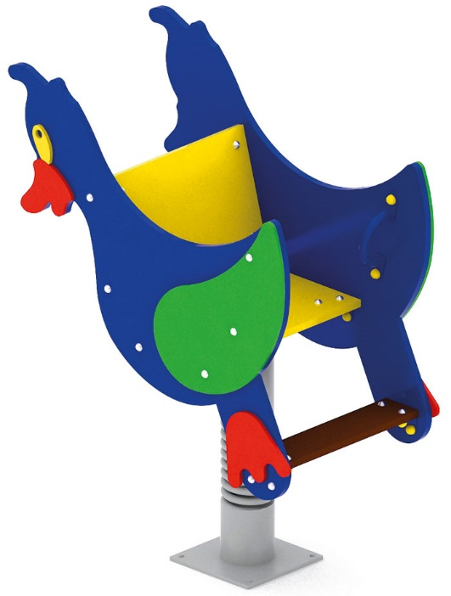 | Качалка на пружине «Гусь лапчатый» 0104  Размер не менее: длина – 910 мм, ширина – 500 мм, высота – 990 мм.  Изделие представляет собой фанерную конструкцию в виде гуся и предназначено для детей в возрасте от 3 до 8 лет. Способствует развитию и укреплению мышечной системы, тренировки вестибулярного аппарата, ориентировки в пространстве.  Качалка состоит из подножки (ступенька), поручней для рук, сиденья, спинки, пружины и различных декоративных элементов.  Спинка имеет размеры не менее: ширина - 300 мм, высота – 450 мм. из влагостойкой фанеры, толщиной не менее 18 мм.  Сиденье, имеет размеры не менее: ширина - 300 мм, высота – 450 мм. из влагостойкой фанеры, толщиной не менее 18 мм.  Основание изделия состоит из пружины, диаметром не менее 118 мм. Пружина должна быть закреплена с двух сторон в стаканах, изготовленных из металлической трубы, диаметром не менее 133 мм.  Ступенька, имеет размеры не менее: длина – 450 мм, ширина – 105 мм, изготовлена из ламинированной не скользящей фанеры, толщиной не менее 18 мм.  Ручки изготовлены из металлической трубы, диаметром не менее 21,3 мм.  Используемая фанера должна быть водостойкой фанерой, марки ФСФ, из лиственных пород.  Деревянные детали должны быть тщательно отшлифованы, кромки закруглены и окрашены яркими двухкомпонентными красками, стойкими к сложным погодным условиям, истиранию, действию ультрафиолета и специально предназначенными для применения на детских площадках, крепеж оцинкован.  Металлические элементы окрашены яркими порошковыми красками с предварительной антикоррозийной обработкой. Выступающие концы болтовых соединений должны закрываться пластиковыми заглушками.

